ЧЕМПИОНАТ РОССИИ ПО АЛЬПИНИЗМУ
КЛАСС ВЫСОТНЫХ ВОСХОЖДЕНИЙ - 2025

ОТЧЕТ
команды Республики Бурятия
на пик Победы, 7439м н.у.м.
5Б категории сложности

ПАСПОРТ ВОСХОЖДЕНИЯ
1 Район – Кыргызстан, Центральный Тянь-Шань, №7.5, хребет Кокшаал-Тоо
2 Наименование – пик Победы по С ребру с перевала Дикий через Западную вершину (Важу)
3 Категория сложности – 5Б к. сл.
4 Характер маршрута – комбинированный
5 Характеристика маршрута:
перепад высот маршрута –3374м
протяженность маршрута – 19600м от базлага до вершины
средняя крутизна стенной части маршрута – 44°
6 Использовано на маршруте:
петель абалакова – 5,
ледобуров -2,
якорных крючьев – 0,
оставлено всего – 0
7 Количество ходовых часов – 68ч10м , дней – 10, включая день непогоды
8 Руководитель: Семёнов Александр Вячеславович, КМС
Участники: Батуев Баир Мункуевич, 1 сп.р.
9 Тренер команды: Семёнов Александр Вячеславович
10 Дата выхода:
на маршрут – 03 августа 2024г. в 11:00
на вершину – 10 августа 2024г. в 11:00
возвращение – 12 августа 2024г. в 18:00
11 Организация: Федерация Альпинизма Республики Бурятия
Пик Победы 7439м - обзорное фото
(красная линия – маршрут команды от базового лагеря до вершины,
стрелочки - места ночевок 2-10 августа,
зеленые линии – другие маршруты)
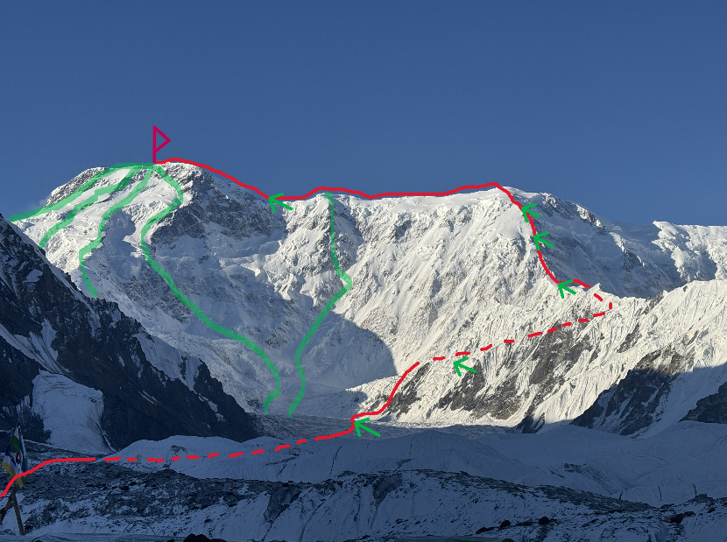
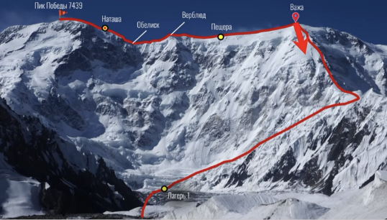

Фото: нитка маршрута на гребне от 5600м до Важи 6900м:
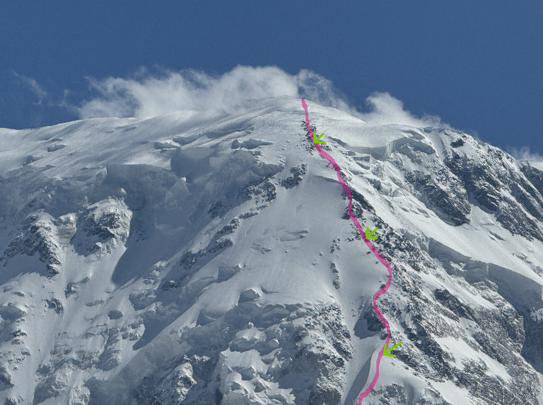
Карта района

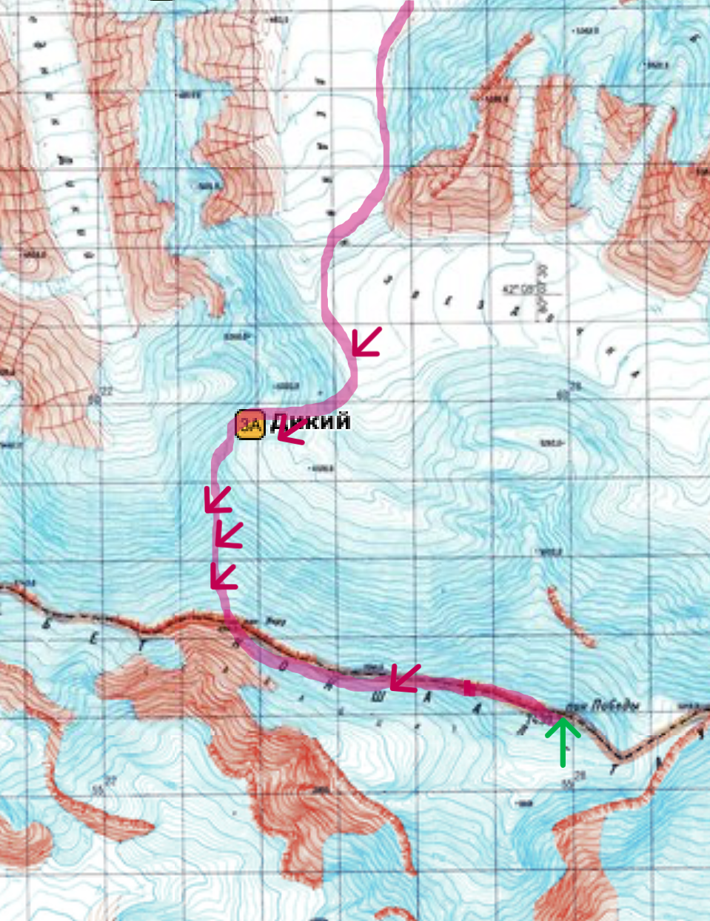

Характеристика маршрута по дням
1 день 03 августа подход по леднику до 1 лагеря: по моренам и леднику, средняя крутизна участка 5-7 градусов. Время в пути 4 часа. Протяженность более 8 км без коэффициента. Параллельно с нами вышли немного раньше и после нас ряд команд, с которыми мы пересекались почти ежедневно, но которые ежедневно шли после нас по нашим следам.
2 день через ледопад, крутизной 50 градусов, отдельные веревки до 90 градусов протяженностью 6 веревок. Выход на снежное плато крутизной 5-20 градусов. Время в пути 8ч 30мин. Протяженность 3 км без коэффициента.
3 день выход на снежный перевал крутизной до 15 градусов. Подъем по гребню от 10-45 градусов в среднем. В местах трещин и разрывов до 70 градусов. Время в пути 7ч 40мин. Ночевка на 5800м. Протяженность 2 км без коэффициента.
4 день средняя крутизна начального этапа по снегу 40-45 градусов, скального участка до 70 градусов, снежно-ледовых переходов до 80 градусов. Время работы группы 6,30ч. Ночевка на 6400м. Протяженность более 1 км без коэффициента.
5 день непогода. Пережилаем.
6 день средняя крутизна скальных участков до 40 градусов, снежных до 20. Время работы 6ч 30 мин. Ночевка на 6850м. Протяженность более 500м без коэффициента.
7 день до Важи и гребень крутизна 10-35 градусов по снежно-фирновому склону, по гребню до 10 градусов, на «верблюде» 5-20 градусов. Время работы 5ч 20 мин. Ночевка на 6950м. Протяженность более 3,5 км без коэффициента.
8 день вершинный массив от «обелиска» начинается снежным склоном 55 градусов, в районе скал до 65 градусов. После «ножа» склон «ложиться» до 25-30 градусов, а сама «крыша» вершины еще более пологая, но протяженная. Время работы 14ч 30мин. Ночевка на 6950м. Протяженность более 1,6 км без коэффициента.
9 день спуск до 5800м. Время работы 7ч 30 мин.
10 день до базлага с высоты 5800м за 8часов.

Предисловие
К спортивному лету 2025 года команда начала подготовку с осени 2024 года.
Акклиматизация в начале сезона прошла на пике Ленина, после чего команда перебралась на Южный Иныльчек и прошла вершину Хан-Тенгри.
Описание маршрута (тактические действия группы):

1 день (03 августа). Фото: поиск и маркировка тропы в сторону 1 лагеря Победы, передовая группа. На слиянии ледников расположен базовый лагерь:
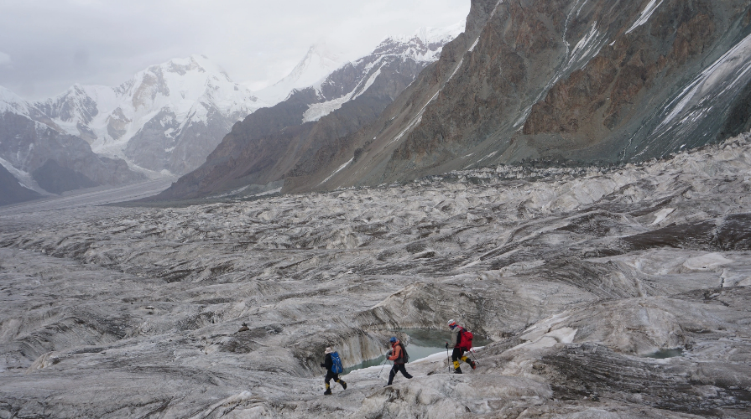
Далее идем через перевал Дикий.
Фото: 1 лагерь на фоне маршрута Абалакова:
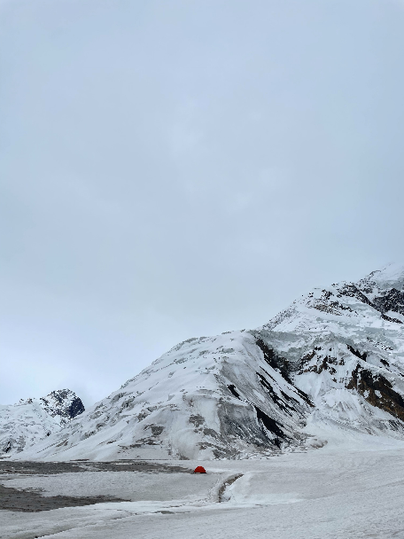
2 день (04 августа)
Ранний подъем в 1 лагере на леднике и подход около 500 метров к ледопаду по ходу справа. Сразу же было решено, что по более простому подъему прямо на ледопад не идем, т.к. далее проход по леднику проходил рядом со стеной Важи, откуда постоянно сходили лавины.
Выбрали нитку правее по небольшому ледовому кулуару, затем меж трещин нашли безопасный подъем и почти в самом конце преодолели 7-метровую ледовую стенку.
В 05:30 вышли из первого лагеря, подъем по склону к началу ледника и
в 07:30 начали провешивать перила на ледопаде. При помощи ледобурп делали станцию из петель Абалакова и лишь в конце второй продублировали ее ледобурами в связи с тем, что лед был мягкий и быстро таял.
Фото: подъем к ледопаду от ледника:
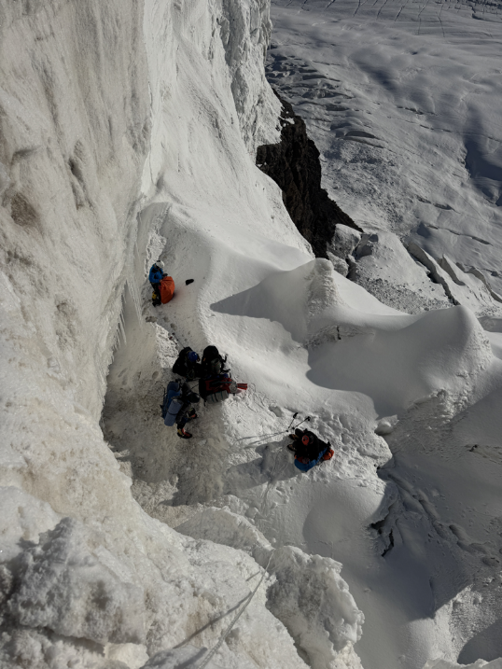

Далее, лавируя между многочисленными трещинами по снежным мостикам начали набирать высоту и вышли на снежное плато, еле дошли по раскисшему снегу до перевала Дикий, где и установили 2 лагерь в защищенном от лавин месте. Вечером после установки лагеря к 17:00 вышли на тропежку выше. Глубина снега до 40см.
Фото: тропежка и распутывание трещин:
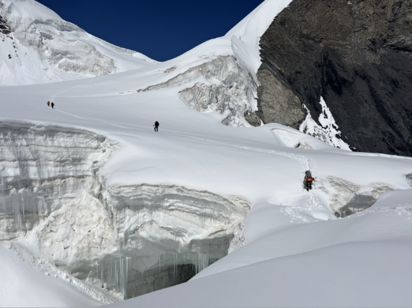

Фото: лагерь 2 и перевал Дикий:
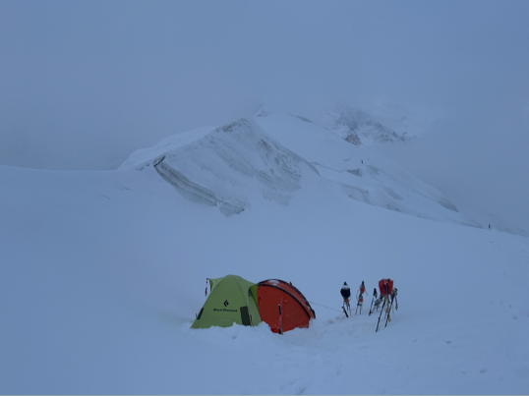
Фото: вид с коптера на ледник. Красная линия – маршрут группы с зелеными стрелками расположения лагерей на плато и на гребне выше пер. Дикий в сторону Важи. Зеленая линия - более простая, но опасная и нежелательная нитка подъема:
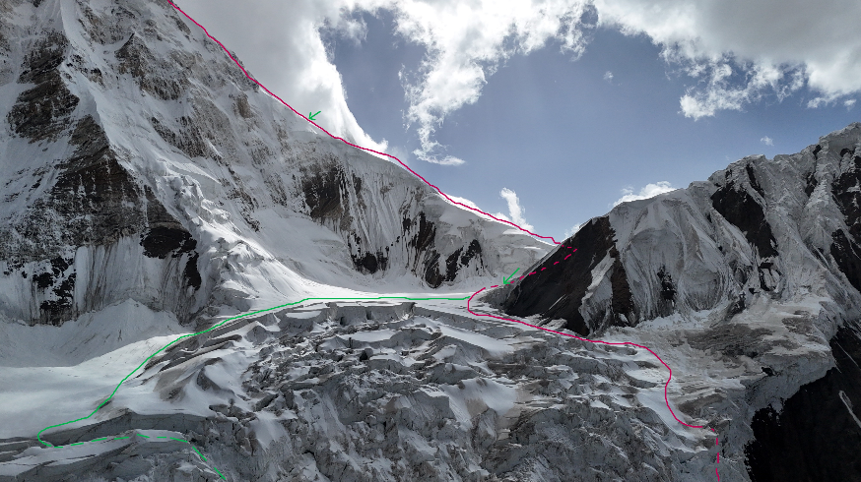
3 день (05 августа)
Старт в 5:30, светло, тепло, проходим вчерашние протропленные участки в течение 30 минут. Небольшой отдых и очередное тропление с грузом в снегу, глубиной максимум до 40 см вплоть до высоты 5800м, место следующего 3 лагеря. Сам гребень не сильно сложный, но опасный ввиду больших карнизов слева по ходу движения, обрывающихся на большую глубину вниз. Крутизна от 10 градусов до максимум 70 градусов в районе трещин. Движение одновременное со страховкой.
Фото: перевал Дикий:
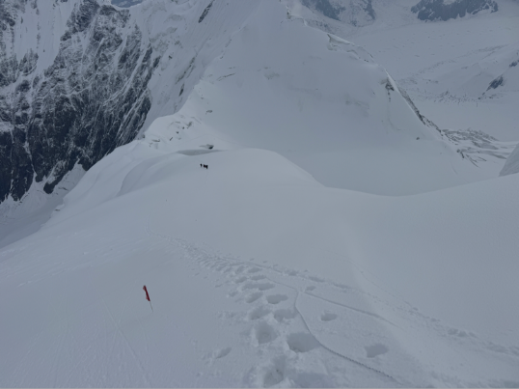
Фото: гребень выше перевала Дикий, движение в связках:
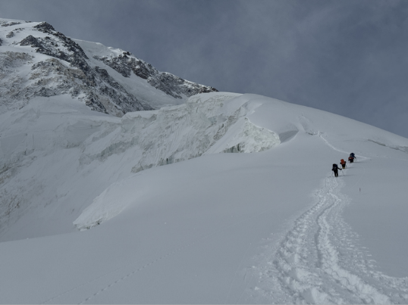

До 3 лагеря на высоте 5800м (ниже на 100 м от классического места планирования и копания пещер) встали ввиду того, что снег выше был более плотный и требовал много усилий для лагеря. К тому же свежие небольшие лавины постоянно заваливали верхние участки. Дошли к 12:10. Поставили палатку и вырыли достаточно быстро большую аварийную пещеру:

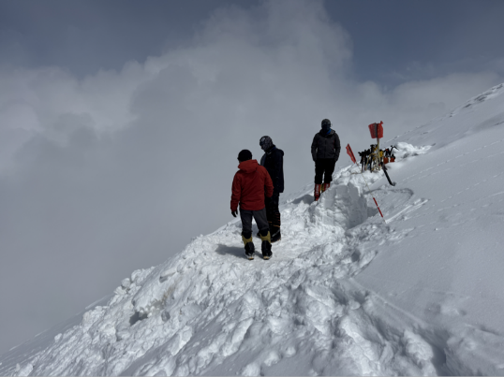

Вечером поднялся ветер, выше нас был ураган и сверху периодически сыпал снег. Ночь была спокойной, на улице тепло.

4 день (06 августа)
Старт в 5:30. Тропежка на первых 150 метрах, крутизна склона до 45 градусов. Снег плотный, но не держит, нога проваливается до 50 см в глубину.
Далее начинается пояс скал, перемежающийся с небольшими снежными полями до высоты 6900м. Крутизна скальных участков с лазанием до 2-3 к.с. максимальный угол до 70 градусов. Отдельные снежно-ледовые участки небольшой протяженностью до 80 градусов. Средний уклон данного участка до 40-45 градусов. Страховка через крупные камни. На скалах слева и справа видны куски старых перил, сильно изрезанных и потрепанных, разной длины, цвета и толщины. С набором высоты группа попадает в пояс неустойчивой погоды: ветра и порывы сильнее и стабильнее, снегоперенос встречается все чаще и чаще.
На ночь встали в 12:30 на высоте 6400м вырубив между скал в снежном склоне удобную площадку под палатку.
Фото: первые метры скал выше ночевки на 5800м, белый пояс скал для ориентирования отчетливо виден:
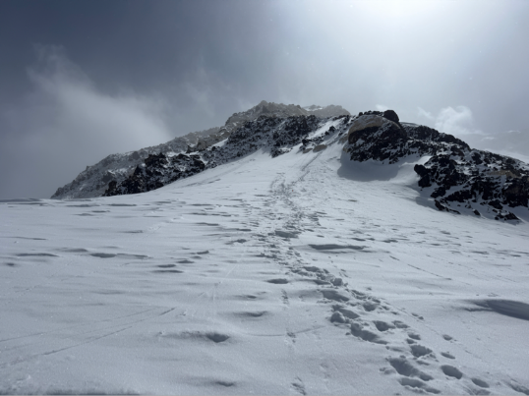
Фото: небольшие снежные поля между поясами скал, ориентир - палатка:
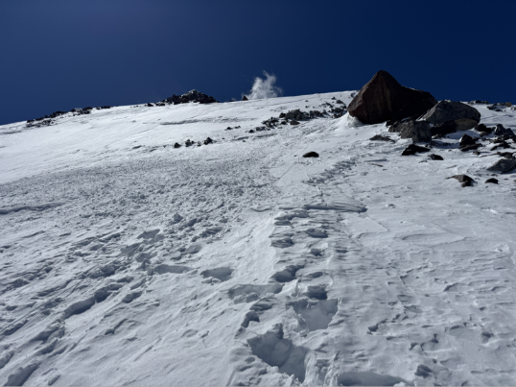
Фото: «вертикальные» снега и лед:
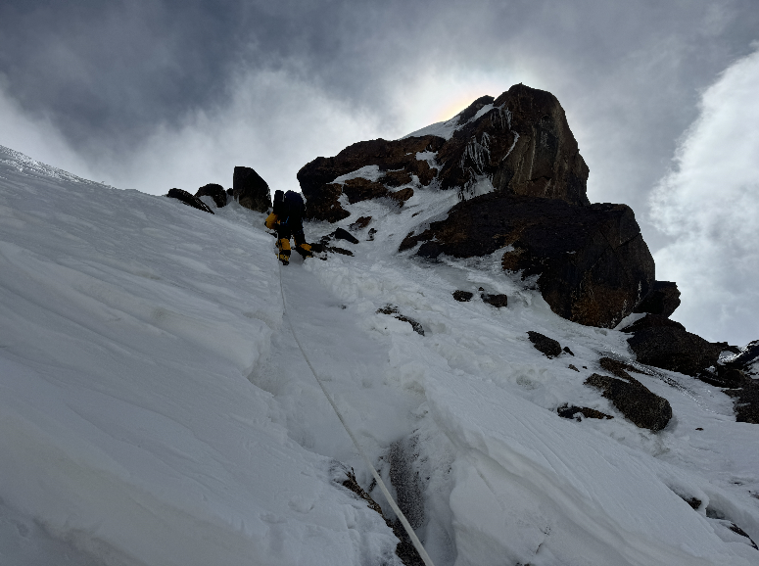
5 день (07 августа)
День непогоды. Пересидели в палатке.
Фото: ночевка 07 августа, площадок для установки палаток на этой высоте нет. Ветер сильный, укрыться негде:
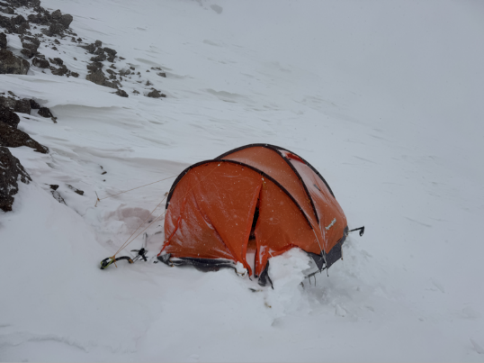
6 день (08 августа)
С высоты 6400 м до 6850м шли в наиболее суровых погодных условиях, когда дул ветер и было холодно. Периодически на скалах фиксировали перила, но все же большую часть шли одновременно. Скалы до 3 к.с. Большую проблему доставляет ориентирование среди больших форм горного рельефа в ограниченной видимости. На ночлег встали на маленькой площадке в скалах, при этом пришлось немного ее улучшить, усилив снежным основанием.
7 день (09 августа)
Выход в 05:00 начался с глубокого тропления, где через 70 метров на открытом участке и вплоть до вершины Важи, не защищенном скалами начался ураганный ветер и холод, заставивший утеплиться во все, что было в наличии. На этом отрезке перед выходом на снежное поле есть несколько мест, где можно поставить небольшие палатки. Далее снег очень плотный, местами фирновые поля, поднимались зигзагами. Крутизна 10-40 градусов.
На вершину Важи вышли с правой стороны по ходу движения через небольшой карниз примерно в 09:00. Сразу за перегибом, на китайской стороне ветер стал заметно тише, стало теплее. После небольшого отдыха в маленькой мульде двинулись влево по широкому гребню к «верблюду» и «обелиску». На этом участке тропление по гребню вверх и вниз неглубокое и несложное, но при этом монотонное и долгое и на большой высоте. В целом ощущается общий набор высоты на этом (видимым со стороны или из базы прямом по горизонтали) участке. Пещеру вырыли на середине гребня перед «верблюдом».
8 день (10 августа)
День штурма, выход группы из мульды на снежный склон крутизной до 65 градусов назначен в 03:30. По большим снежным полям, местами фиксируя веревки на скалах поднялись по холоду до ярко выраженного на гребне жандарма «Птица» на высоте 7250м. С левой стороны от которого лежит тело погибшего альпиниста. Далее «нож», ключ маршрута, довольно острый участок гребня, протяженностью 200-250м и крутизной до 55 градусов, пройден в «связках»
Фото:
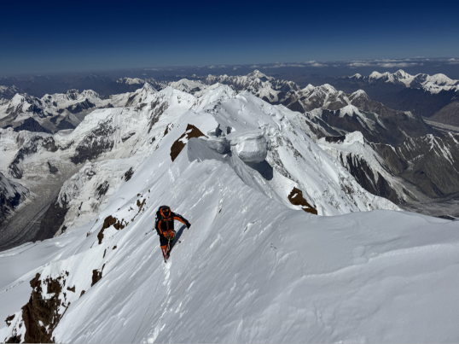
После которого начинается снежный склон до 25-30 градусов, плавно переходящий в вершинное гребневое плато большой протяженности.
Фото вершинного «плато». В поисках истинной вершины:
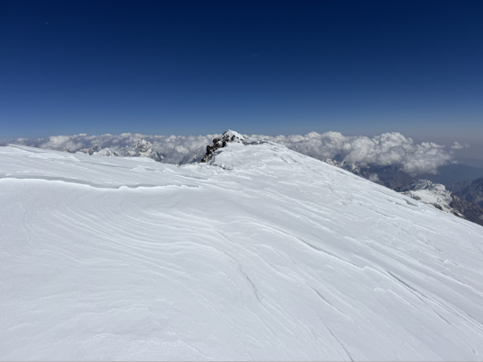
При ограниченной видимости есть большая возможность и вероятность принять за вершину ближайшую возвышенность. На самом деле от заметного выполаживания до большого спуска и поднятия на саму вершину от этого участка примерно 40 минут бодрого немедленного хода. И уже далее от вершины по гребню начинается явное понижение, что говорит о том, что вы стоите на самой «макушке».
К 11:00 группа стояла на вершине пика Победы, установив треногу:
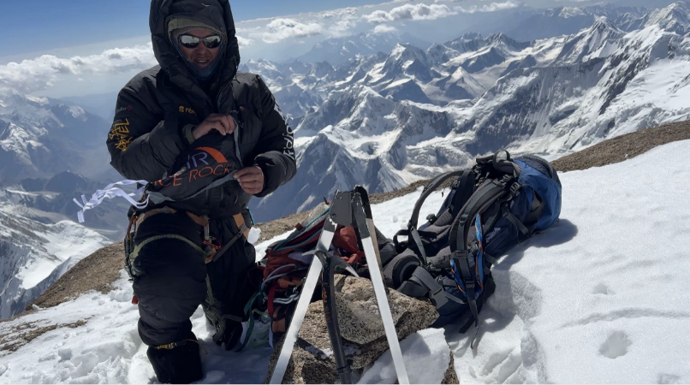
Отличная, но ветреная погода дала возможность восходителям пробыть на вершине порядка 30 минут, после чего группа начала спуск. На спуске в районе «ножа» поднялся ветер. Нестабильная погода заставила в обязательном порядке применить веревочную страховку. Порывы ветра сбивали с ног и на больших крутых участках для спуска было эффективнее провешивать перила. Не сильно торопясь и не рискуя к вечеру группа спустилась в лагерь в пещере.

9 день (11 августа)
В 06:00 после хорошего сна команда начала движение в обратном направлении, спускаясь с горы по гребню и ниже. Погода в этот день была с сильными порывами ветра, при котором становилось очень холодно и сложно было ориентироваться. Особенно заметно это было при спуске с Важи, где в течении десятков минут сильные порывы ветра не давали возможности определить местонахождение и дальнейшее движение спуска. Просветы были крайне недолгими и редкими. В послеобеденное время, когда снег сильно раскис было принято решение встать на ночлег в пещере на 5800м
10 день (12 августа)
В 06:00 группа стартовала вниз при сильном ветре, который стал исчезать ниже.
Ниже по высоте группу ожидал сильно раскисший снег с троплением глубиной до 50-60 см, при этом было тепло. Скорость группы несмотря на спуск была невысокой при наличии сил и физических резервов. И все же сменяя друг друга по очереди следующий привал был сделан на перевале Дикий. После которого тропежка стала испытанием, каждая нога проваливалась в раскисший снег очень глубоко и каждый последующий проваливался еще глубже.
Многочисленные мостики очень сильно протаяли, некоторые разрушились, приходилось искать новые места переходов. Не спеша с многочисленными привалами группа начала спуск и пришла в базовый лагерь вечеру к 18:00.
В этот день пришло сообщение о том, что на участке «нож» у одной из групп произошло ЧП, и наша команда принимала дальнейшее участие в спасработах.

